Лабораторная работа №14

Измерение зависимости вязкости жидкости от температуры
Поляков Даниил, 19.Б23-фз
Цель работы: используя вискозиметр Гепплера, определить зависимость коэффициента вязкости воды от температуры, определить энергию активации воды.

Оборудование
- вискозиметр Гепплера;
- термостат;
- набор шариков разного диаметра;
- секундомер;
- щётка;
- поршень;
- пинцет.

Расчётные формулы
- Градуировочная константа:
η_{эт} — эталонная вязкость жидкости;
ρ_{ш} — плотность шарика;
ρ_{ж} — плотность жидкости;
τ_{эт} — время преодоления шариком постоянного расстояния.
- Вязкость жидкости:
K — градуировочная константа;
ρ_{ш} — плотность шарика;
ρ_{ж} — плотность жидкости;
τ — время преодоления шариком постоянного расстояния.
- Зависимость вязкости жидкости от её температуры и энергии активации:
η — вязкость жидкости;
η_{эт} — эталонная вязкость жидкости;
T — температура жидкости;
T_{эт} — эталонная температура жидкости;
W — энергия активации жидкости;
R = 8.31 Дж⋅моль⁻¹⋅K⁻¹ —
универсальная газовая постоянная.
- Формулы для вычисления погрешностей:
  - Абсолютная погрешность прямых измерений:
n — количество измерений;
t — коэффициент Стьюдента;
∆_{x, сист} — систематическая погрешность.
  - Абсолютная погрешность косвенных измерений:

Порядок измерений
- Заполняем трубку вискозиметра водой и с помощью пинцета опускаем в неё стеклянный шарик. Вставляем в трубку заглушку и закрываем трубку крышкой. С помощью пузырькового уровня убеждаемся, что прибор установлен горизонтально. Проводить измерения начинаем с температуры 25 °C. Устанавливаем эту температуру на термостате.
- После того, как температура термостата установилась, переворачиваем трубку. Шарик начинает движение. При пересечении шариком первой метки запускаем секундомер и останавливаем его по пересечении шариком второй метки. Повторяем измерения при этой же температуре ещё 2 раза.
- Повторяем измерения, описанные в пункте 2, для остальных температур с шагом 5 °C, до 50 °C.

Результаты
Примечание: построение графиков и аппроксимация зависимости выполнены с помощью ПО MATLAB. Погрешности прямых измерений и коэффициента аппроксимации рассчитаны с доверительной вероятностью P = 95%.
Плотность материала шарика: ρ_{ш} = 2.217 г/см³;
Градуировочная константа: K = (8.4 ± 0.5)⋅10⁻³ мПа⋅см³⋅г⁻¹.
Градуировочная константа K рассчитана по времени, измеренному при температуре T_{эт} = 25 °C и эталонным значениям вязкости и плотности воды для этой температуры (см. Приложение). Соответственно, (см. Таблица 1) вязкость при температуре T = 25 °C соответствует эталонной.

Зависимость коэффициента вязкости воды от температуры
Таблица 1. Зависимость времени движения шарика и вязкости воды от температуры | При расчёте погрешностей времени τ систематической погрешностью пренебрегалось.  Полученные значения вязкости воды совпадают с табличными в пределах погрешности.  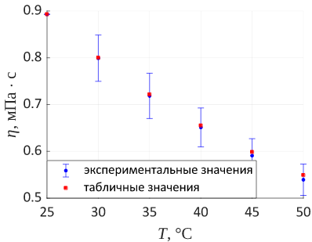График 1.  Зависимость вязкости воды от температуры
  T, °C | τ, с | , с | η, мПа⋅с
  25.00 | 87.46 | 87  ± 5 | 0.8929
  25.00 | 89.24 | 87  ± 5 | 0.8929
  25.00 | 85.29 | 87  ± 5 | 0.8929
  30.00 | 78.77 | 78  ± 2 | 0.80  ± 0.05
  30.00 | 77.17 | 78  ± 2 | 0.80  ± 0.05
  30.00 | 78.18 | 78  ± 2 | 0.80  ± 0.05
  35.00 | 71.11 | 70  ± 3 | 0.72  ± 0.05
  35.00 | 69.02 | 70  ± 3 | 0.72  ± 0.05
  35.00 | 70.10 | 70  ± 3 | 0.72  ± 0.05
  40.00 | 64.28 | 63  ± 2 | 0.65  ± 0.04
  40.00 | 63.16 | 63  ± 2 | 0.65  ± 0.04
  40.00 | 62.80 | 63  ± 2 | 0.65  ± 0.04
  45.00 | 57.90 | 57.4  ± 1.4 | 0.59  ± 0.04
  45.00 | 56.81 | 57.4  ± 1.4 | 0.59  ± 0.04
  45.00 | 57.62 | 57.4  ± 1.4 | 0.59  ± 0.04
  50.00 | 51.71 | 52.3  ± 1.4 | 0.54  ± 0.03
  50.00 | 52.69 | 52.3  ± 1.4 | 0.54  ± 0.03
  50.00 | 52.64 | 52.3  ± 1.4 | 0.54  ± 0.03

Энергия активации воды
Для нахождения энергии активации воды линеаризуем зависимость η(T):

Отсюда найдём энергию активации как коэффициент аппроксимации y(x).
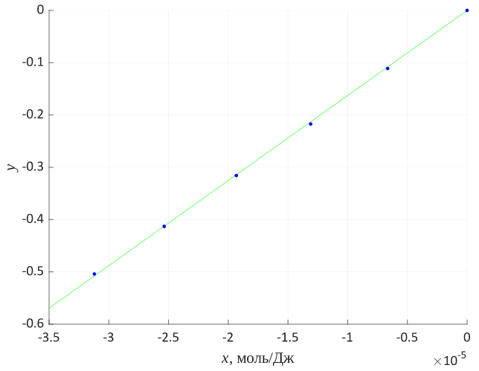График 2. Линеаризованная зависимость вязкости воды от температуры
Получаем:
W = 16300 ± 200 Дж/моль

Выводы
Проведено исследование зависимости вязкости дистиллированной воды от температуры (График 1). При увеличении температуры воды её вязкость уменьшается. Полученные значения вязкости совпадают с табличными в пределах погрешности. Полученное значение энергии активации воды
(График 2):
W = 16300 ± 200 Дж/моль

Приложение
Таблица 2. Вязкость и плотность воды при различных температурах
T, °C | η, мПа⋅с | ρ, г/см³
20 | 1.005 | 0.9982
25 | 0.8929 | 0.9974
30 | 0.8000 | 0.9956
35 | 0.7215 | 0.9940
40 | 0.6551 | 0.9922
45 | 0.5985 | 0.9902
50 | 0.5492 | 0.9880
55 | 0.5064 | 0.9857
60 | 0.4683 | 0.9832

